**TRABAJO PRÁCTICO DE SEGUIMIENTO EXTENDIDO**

**Introducción:**

**A continuación se presentan los subsistemas propuestos para ser desarrollados en el trabajo grupal. Cada grupo puede elegir alguno de los subsistemas propuestos.**

*Consideraciones generales:*

*-Todas las tablas deben soportar borrado lógico (borrado=true).*

*-Todos los trabajos grupales deben contemplar transacciones (conjunto de actualizaciones en la base de datos que se deben ejecutar todas juntas o ninguna).*

*-Se pueden agregar tablas.*

*-Se debe contemplar la recuperación de borrados.*

|  |
| --- |
| *Script de TPI extendido* |
| *https://drive.google.com/file/d/1C5xH7NyUAzZrYC1nXQV6AQQXOWWp4SQl/view?usp=sharing* |

1. **Gestión de usuarios y perfiles (para grupos de 1 o 2 integrantes)**

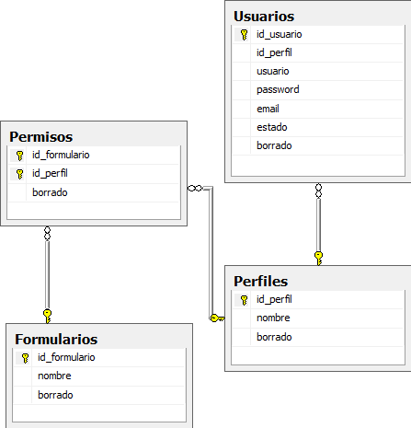

ABMC de perfiles , permisos y formularios.

Transacciones:

-Dado un usuario actualizar los perfiles / permisos asociados a un formulario.

-Dado un usuario mantener el histórico de asignaciones de los perfiles / permisos asociados a un formulario (Agregar al modelo campos y/o tablas necesarios)

1. **Gestión de cursos por usuario**

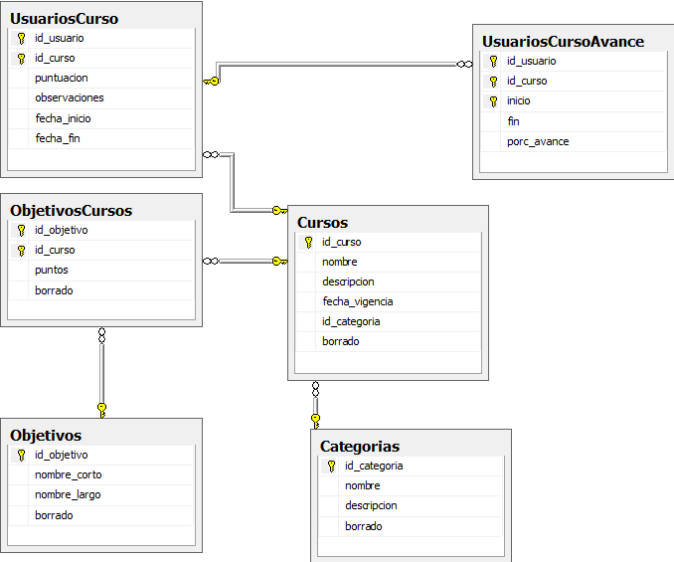

ABMC de cursos, categorías y objetivos

Transacciones propuestas:

-Actualización de todos los objetivos de un curso.

-Actualización del avance de los usuarios por curso.

1. **Gestión de productos y planes de testing**

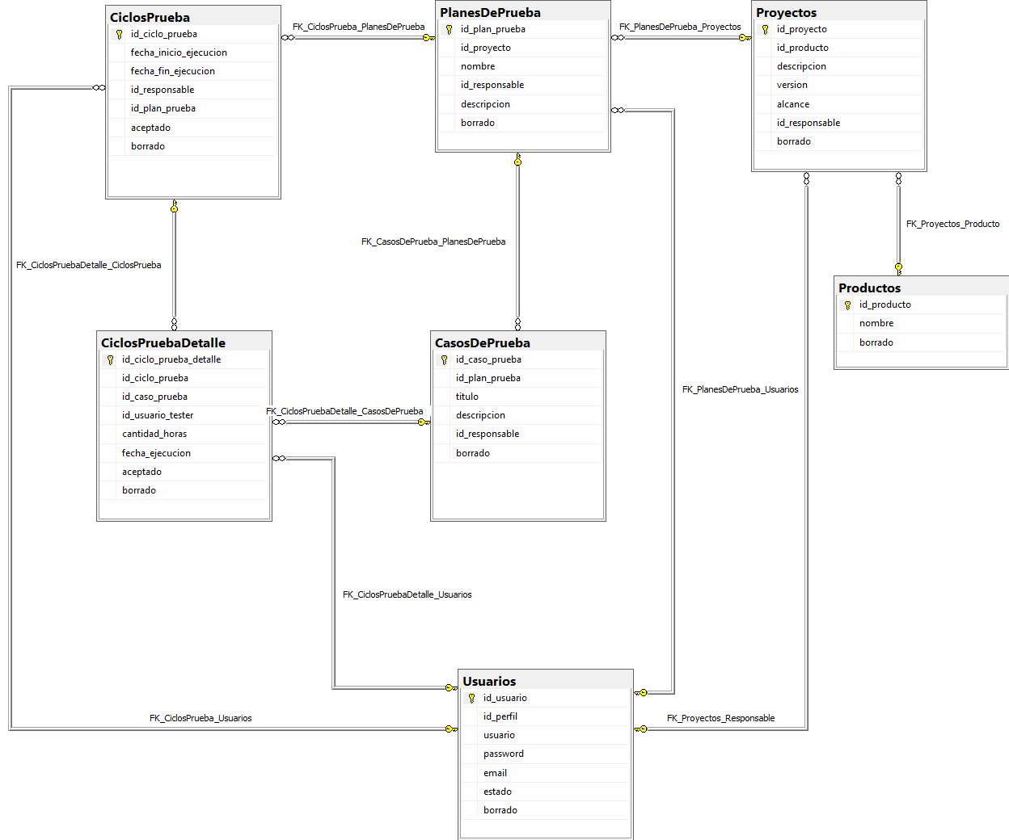

ABM de productos/versiones, casos de prueba, planes de prueba, proyectos.

Transacciones propuestas:

-Composición del detalle de ciclos de prueba para un plan de prueba.

1. **Facturación de proyectos y productos**

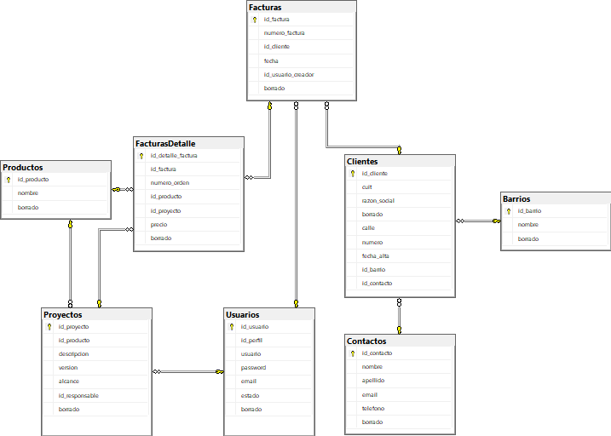

ABM de clientes, barrios, contactos, proyectos

Transacciones:

-Registración de factura: Se puede facturar a un cliente proyectos y / o productos.

1. **Facturación de horas de usuarios por plan de prueba**

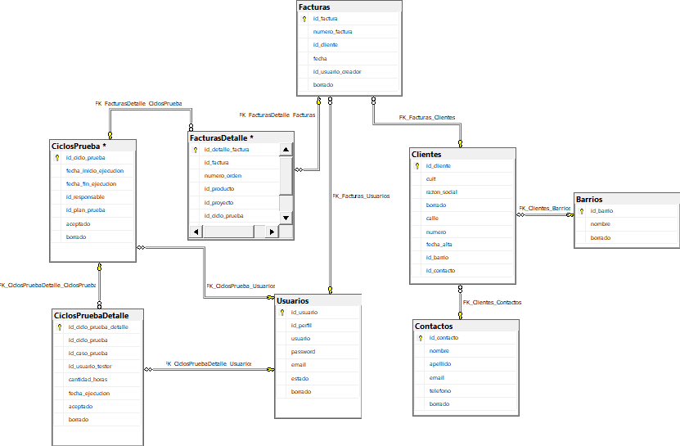

ABM de clientes, barrios, contactos, planes

Transacciones:

-Registración de factura: Se puede facturar a un cliente proyectos y / o productos o las horas invertidas por los testers en distintos ciclos de prueba.

1. **Liquidación de sueldos:**

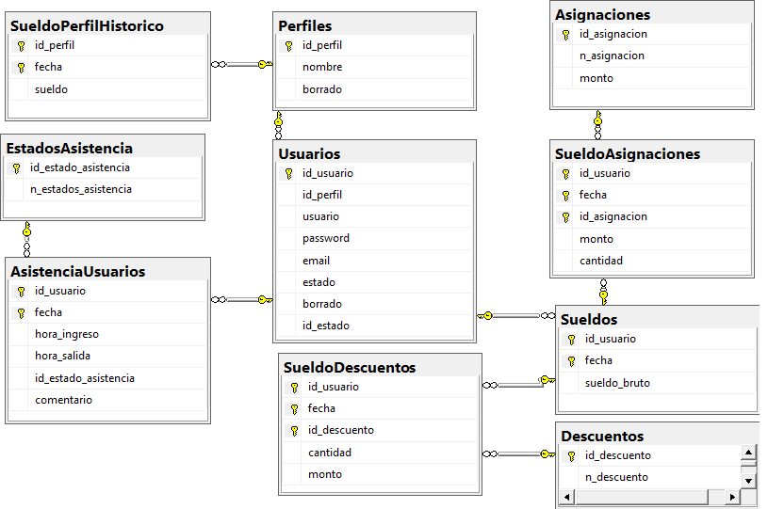

ABM de Asignaciones, Asistencia, Descuentos, etc

Transacciones:

Generación mensual de sueldo y su detalle.